МІНІСТЕРСТВО ОСВІТИ І НАУКИ УКРАЇНИ
НАЦІОНАЛЬНИЙ ТЕХНІЧНИЙ УНІВЕРСИТЕТ
«ДНІПРОВСЬКА ПОЛІТЕХНІКА»


Факультет інформаційних технологій
Кафедра системного аналізу та управління

Звіт
з практичних робіт з дисципліни
«Аналіз програмного забезпечення»

Виконав:
студент групи 122-22-5
Греков А.Д.
Перевірили:
доц. Мінєєв О.С.
ас. Шевченко Ю.О.

Дніпро
2025
Тема: AWS S3.
Мета: Набування навичок у створення і розміщенні статичної веб-сторінки на AWS S3.
Хід роботи
- Зареєструвалися в системі AWS
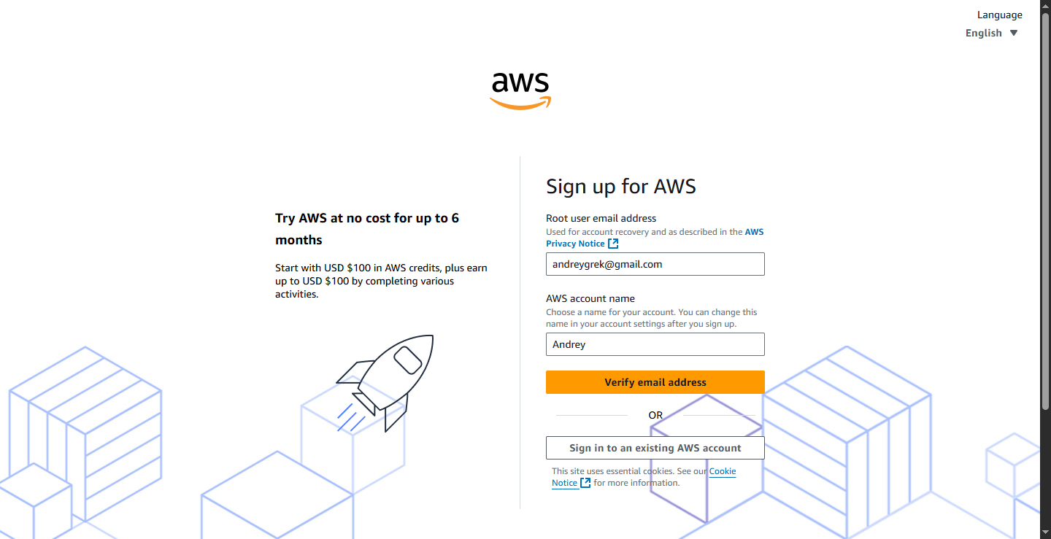
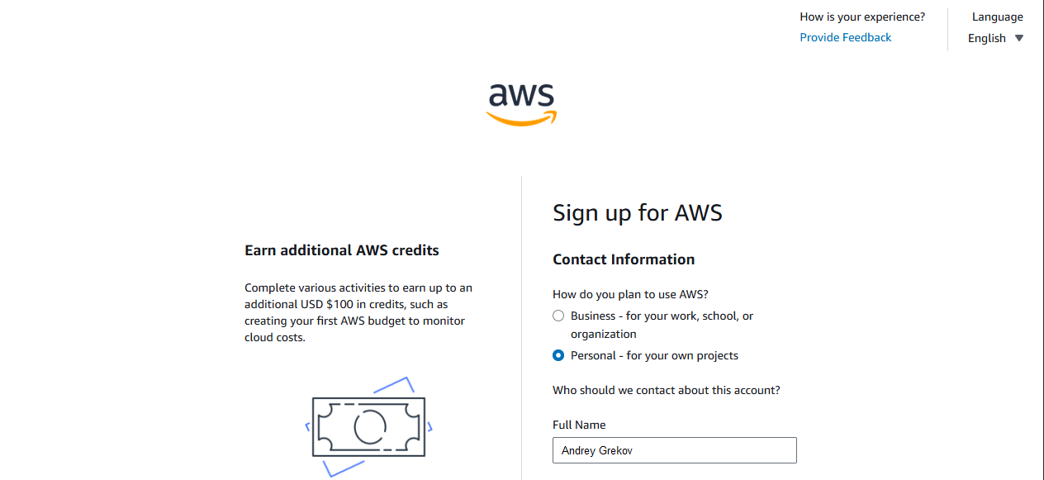
Рис. 1.1-1.2 – Етапи створення аккаунту AWS

- Створили бакет S3
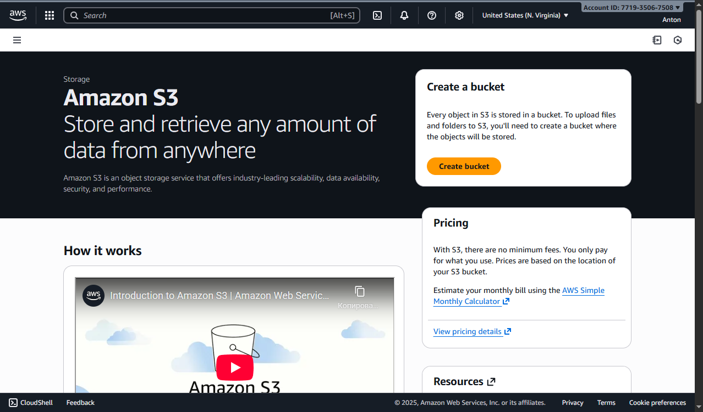
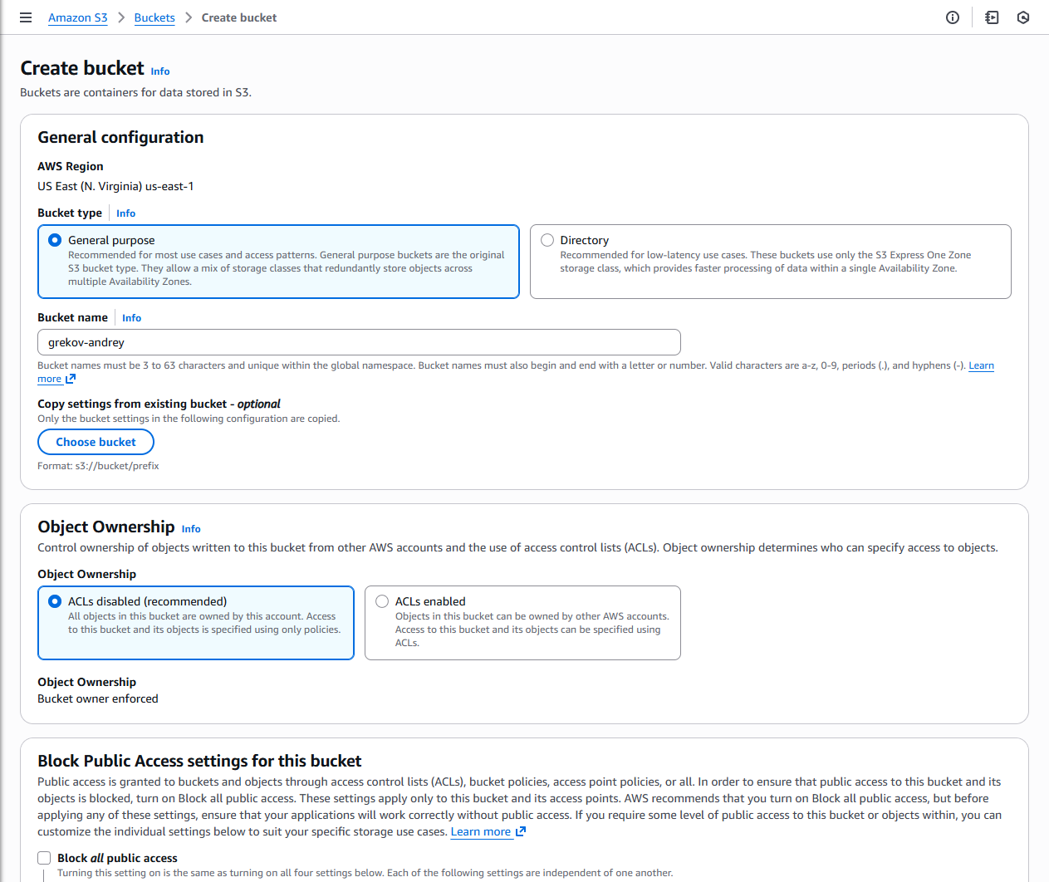
Рис. 2.1-2.3 – Створення S3 бакету
- Завантажили HTML-сторінку
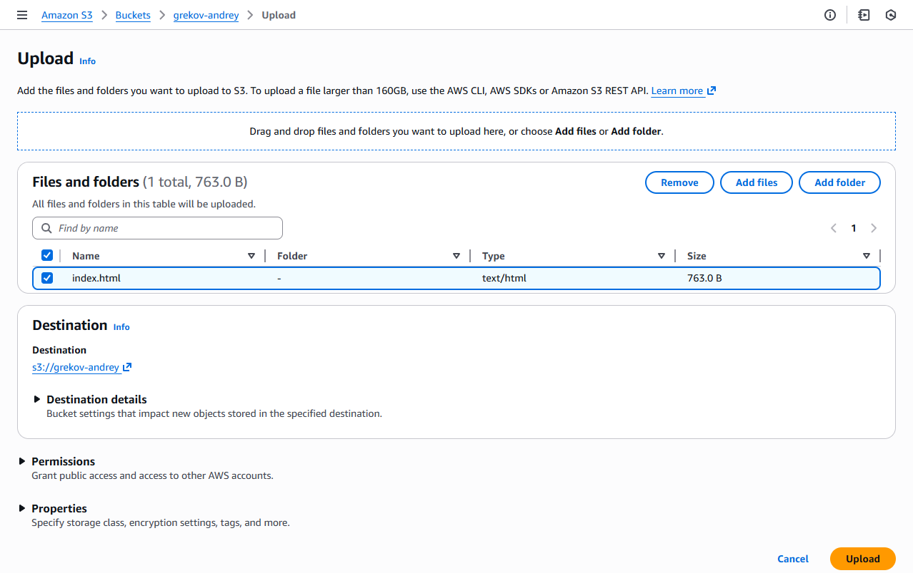
Рис. 3 – Завантаження файлу

- Налаштували хостинг та отримали адресу сторінки
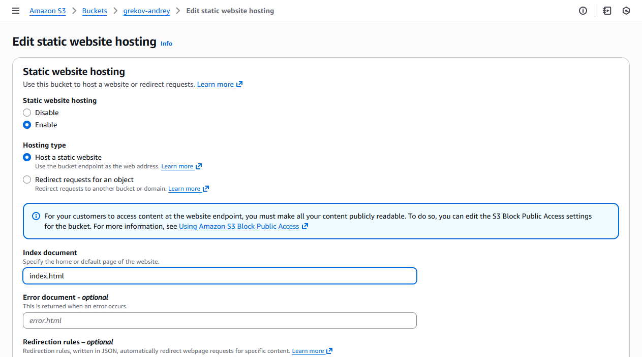
Рис. 4.1 – Налаштування доступу

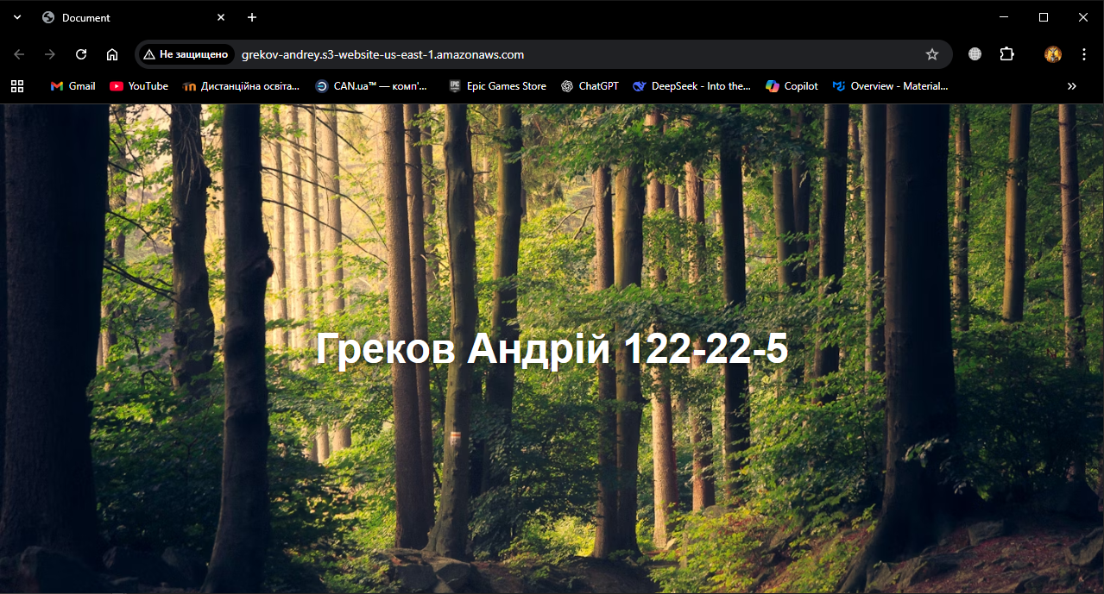
Рис. 4.2 – Створена сторінка

Посилання: http://grekov-andrey.s3-website-us-east-1.amazonaws.com

Висновок: Під час виконання лабораторної роботи було отримано практичні навички зі створення та налаштування бакета в AWS S3, а також із завантаження й публікації статичної веб-сторінки. Крім того, було засвоєно механізм відкриття публічного доступу до файлів через веб-хостинг S3, що забезпечує швидке та зручне розміщення власних веб-ресурсів.

